何妨呐

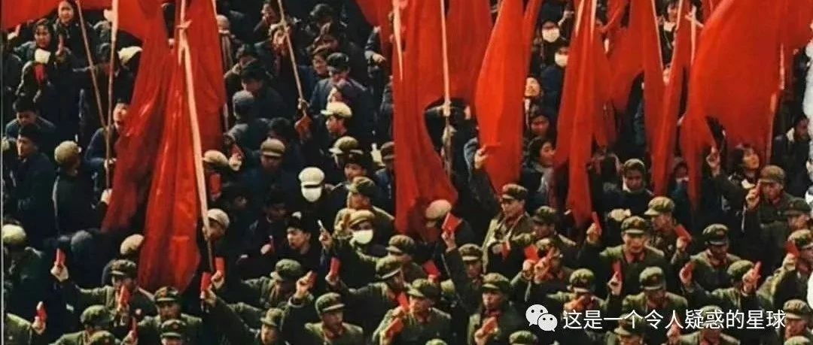

# 远离形式，多读毛选

原创  何妨呐  [这是一个令人疑惑的星球](javascript:void(0);)

我之前是打算24号下午考完研，25号就去湖南，26号能到韶山。今年是教员的一百三十周年诞辰。今年八月份我才读完了毛选的第四卷，我从大一下半学期就开始读第一卷，期间结合了众多近代史资料、人物传记和有关的影视剧纪录片来看，读的很慢。如时间协调不开，我25、26两天去西柏坡也可以。西柏坡离我较近。石家庄人民广场有他的塑像，他挥着大手，我每次周末上班都能路过那里。感慨良多。26号不管我是在韶山还是西柏坡，都会写一篇文章出来。写他的思想他的精神。如不被管制，明年我会单开一个文章分区，写一写我读毛选的感受。

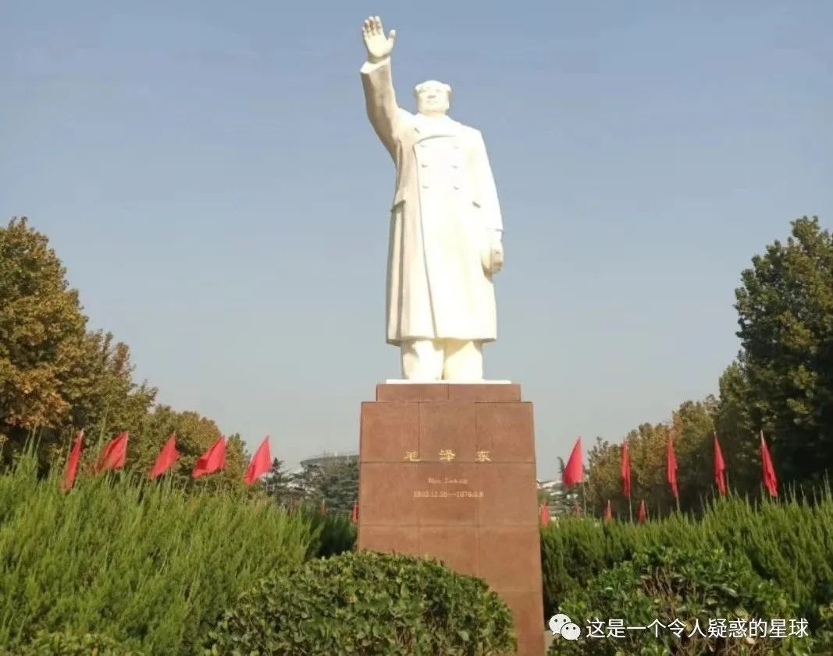

考研的朋友，最后的这几天，我们应该过的都差不多——背一背肖四，背一背英语作文模板。等待着怀揣忐忑和惆怅走入考场的那天，我们是有期许的等待，所以可称之为期待。可能我看的比较开，我觉得一年前选择了考研并走到了这一步，不是为了做那几张卷子，而是为了考试本身，在应试的选拔之路上，考试是能让你不用一直待在一个地方的最便捷的方法。我想，无论结果与否，我们都不至于待在同一个地方了，都是往前迈了一步，都是体验。

我对结果看得也很开。高考失利后，那一天我记得我沿着一条路一直走一直走，走到灯亮了，然后天亮了。我带着困惑拒绝了复读（县里有政策，公办学校不允许招收复读生，一年要交两万），报了学校进了大学，在大学里读了很多书才解答了当时的困惑——人活在这个世上，很多努力都没有当下必然的结果为其佐证。但读的那些书，记的那些知识，在几十年人生跨度的诸多选择上面都会起到作用。只是有时候明显，有时候意识不到。但绝不能说那些过程，说那让我们吃饱的前四个包子没有用。

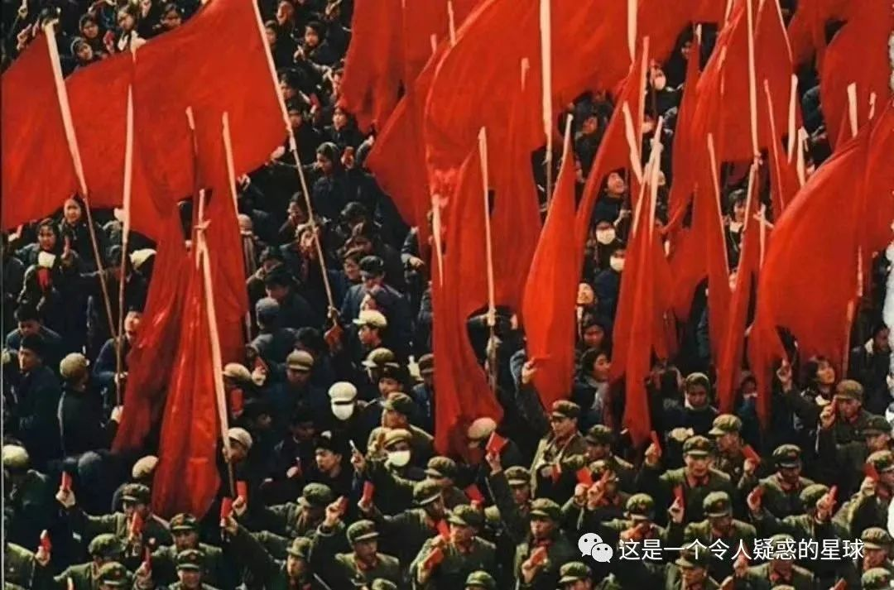

我已经大四了，过完年实习，再之后就毕业了。关注我的朋友有许多都刚上大学，我有一些友好的建议分享给大家。大学只办三件事就好，对学业有帮助的，自己感兴趣的，能挣钱的或能锻炼身体的。在这基础之上，珍惜大学的图书馆。离了大学以后，再想寻块僻静处能读读书练练字，已是较为奢侈的事。众多烦杂的小事也会让你再没有时间静下心来读一读书了，劳累的工作会让你再没有读书的心情，你只想刷点短视频打把游戏来获得即时性的放松快乐。我特别怀念大一大二能在图书馆坐一天读半本书的日子，那时我心灵上安宁和状态上的安逸是再也寻不到的了。

在做好那三件事的基础之上，要原谅自己的颓废和迷茫，什么事不必上赶着去做，不必什么都需要合群，也不必处处都让着他人，没课时放假时不必给自己那么大心理负担。工作以后才发现，原来大学那段无所事事和游手好闲的日子真是人生中的绝佳体验，以后可能再难有了，与其懊悔，不如直面。体验才是人生的意义。到处走走看看其实也挺好，周末做个兼职，暑假务个小工，都不必有对学业的负罪感。个人选择不同罢了，没有什么对错优劣，一二十岁的年纪，哪需要有那么多的忧虑和惆怅呢。



大一要保持警惕，特别是披着学术学业外衣的形式主义社团、无聊竞赛和凑人数活动，这些都应当远远避开。很多朋友大一时忙到没边，甚至比高中还累，内卷已经蔓延到大一了。如果这些累是来自于学业那还好，可偏偏是来源于众多强制性参加的活动。军训完写感想，听完讲座写感言，水课的作业、心理健康的报告和创业计划书等等，这些耗费人精力又实在没什么价值的东西充斥着大学生涯，有时候想躲也躲不开。我应对这些问题的时候，一般都会选择借助工具“秘塔写作猫”（https://xiezuocat.com/?s=yhxq）来快速完成，它不仅在写水课作业和报告感想等方面能节省很多时间，用的时候只需输入一个标题，就能快速完成一篇文章，且不用担心查重问题，它的改写可以一键达到降重的效果，纠错还把错别字顺便改了。省下来的时间做点啥都行。

要和老师打好关系，这里说的老师，指的是专长于教学和专业能力的老师，而非官员式老师。若有幸遇一良师，则可受益终身。我有幸在夜跑时遇到一个同样夜跑的老师，他虽不是教我的，但我们相约跑步，跑完之后一起聊聊，我说我对大学的一些看法和感悟，他说他上大学到工作后的一些想法转变。他羡慕着我的年轻和足够的奔头，我羡慕着他生活工作的安逸。我们亦师亦友，且不论聊的话题是否真的有什么大用处，单是同跑步锻炼的汗水换来的身体素质的提高，就已经是难能可贵的了。

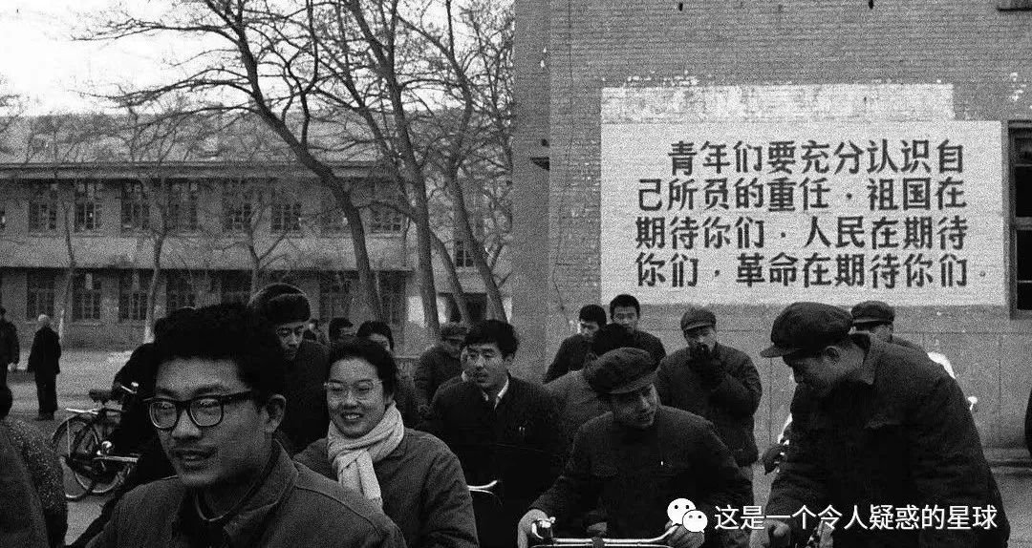

说到跑步，我认为锻炼身体是大学期间最为重要的，无论怎么样，拥有一个好的身体都是排在第一位的。跑步就好像是生活中的一根支柱，只要能跑起来，你的生活就也跟着步频一样显得有节奏了，生活中的其他方面似乎也觉得有点不好意思，也就跟着跑起来了，那都是为了补偿你跑步的速度，你即使是再一无所有一无是处，但你跑的时候就会有一些宽慰。我们大学期间做的很多事情在短时间内都很难看到成效，一两天的学习看不到成效，一两天的恋爱看不出未来，打一两天的游戏也不见得技术能提高多少，但跑步不一样，跑半小时就能换来汗水，那锻炼换来的汗水是最有即时性的，也是最不会骗人的。

我开学的第一次班会，辅导员就说了她对我们大学四年的期许——希望我们好好活着，健康安全地毕业。其实这不容易，不是说活着不容易，而是说健康地活着不容易，临近毕业，年轻人最容易出的问题就在心理方面。如何拥有一个强大的内心，如何保持良好的精神状态，是一个我们都必修的课题。我也是在两三年的对抗焦虑和迷茫中，才找寻到了“消极向上”这个处世方法，我个人认为是有些用处的。毕竟道理很多，我们懂得很多道理，依然过不好这一生，但养成一种消极向上的生活态度，是真能看开不少的。

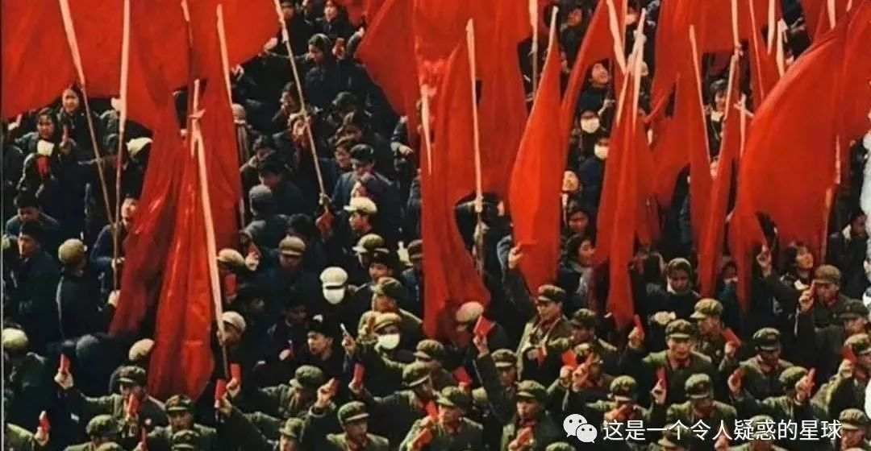

在此列举一些我大学期间看的书和影视剧，挑出一些有营养的推荐给大家： 大一看的书籍:《毛泽东选集》第一卷； 《万历十五年》；《知道分子》；《三重门》《乡土中国》；《三体》；《超新星纪元》；《亮剑》；《中南海人物春秋》；《河边的错误》；《晚熟的人》；《蛙》；《米》；《精忠岳飞》；《人民的名义》；《庆余年》；《温故一九四二》；《妻妾成群》；《十八岁出门远行》；《一个人的村庄》......

大一看的影视剧:《精忠岳飞》；《大秦帝国之裂变》； 《大秦帝国之纵横》；《大秦帝国之崛起》；《东周列国·春秋篇》；《汉武大帝》；《雍正王朝》；《三国演义》；《红楼梦》；《大明风华》；《少帅》；《走向共和》；《羊羊运动会》；纪录片《中国通史》；纪录片《切尔诺贝利》；综艺《十三邀》；《朱棣身后那些事儿》；《谭谈交通》......

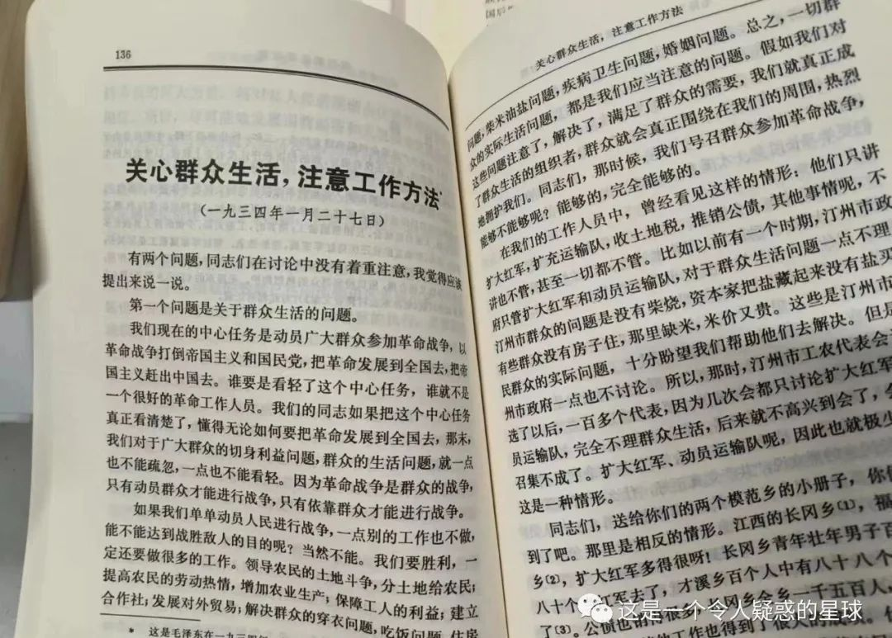

大二看的书籍:《毛泽东选集》第二、三卷； 《中县干部》；《一半是火焰，一半是海水》；《动物凶猛》；《妻妾成群》；《乡村教师》；《黄金时代》；《白银时代》；《绿毛水怪》；《一只特立独行的猪》；《我的精神家园》；《变形记》；《围城》；《地下室手记》；《情人》；《我与地坛》；《病隙碎笔》；《白夜行》......

大二看的影视剧:《大明王朝1566》； 《山海情》；《大江大河2》；《大秦赋》；《天道》；《康熙王朝》；《琅琊榜之风起长林》；《伪装者》；《北平无战事》；《都挺好》；《老友记》；《鬼吹灯之精绝古城》；《龙岭迷窟》；纪录片《城市梦》；《楚国八百年》；《公元一六四四》《复活的军团》《百家讲坛》《走近科学》......

大三看的书籍:《毛泽东选集》第四卷、《传习录》； 《王阳明》；《南明史》上部；《明末农民战争史》；《王小波散文》；《光明与磊落》；《我是你爸爸》；《通稿2003》；《金瓶梅》；《儒林外史》；《苏轼传》《人间草木》；《教父》；《黄雀记》；《平原客》；《鹿川有许多粪》；《烧纸》；《一九八四》；《大众哲学》；《赡养人类》；《法治的细节》.....

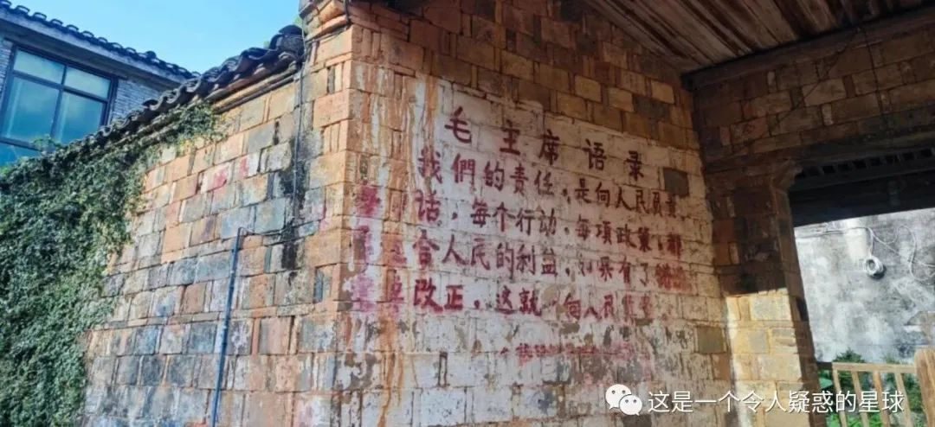

朋友们，天冷降温，莫忘添衣御寒。我们还年轻，还能做很多的事情，还能做多种尝试，还可以读很多的书。读读毛选，读读历史，读读教员的一生。面对那些生活的失意和现实的阻力，一想到他年轻时也困惑过踌躇过，思考过行动过，顿时就觉得脚下的这片土地变得亲切起来。

预览时标签不可点

微信扫一扫  
关注该公众号

[知道了](javascript:;)

微信扫一扫  
使用小程序

[取消](javascript:void(0);) [允许](javascript:void(0);)

[取消](javascript:void(0);) [允许](javascript:void(0);)

×

分析

：  ，  ，  ，  ，  ，  ，  ，  ，  ，  ，  ，  ，  。   视频  小程序  赞  ，轻点两下取消赞  在看  ，轻点两下取消在看  分享  留言  收藏

精选留言



神经蛙来自北京

那您觉得上大学的意义在哪呢，直接去图书馆不也一样么，这是我大学快上完的困惑[流泪]



这是一个令人疑惑的星球来自

学习和接受教育的目的，是让这个社会上没有人上人，而不是成为人上人吧。我想许多人的思想体系和人生目标都是在大学这个阶段建立的。期间和我们读的书有关，但和上的课、遇到的人、看到的经历的事也有关。



 来自广东

环境和青春吧，这是我们的青春，也是人生为数不多的可以自由自配的四年



Aestas litore来自山东

对于差一点的大学..并不怎么自由..



今天考研必上岸【活着突围】来自河南

不一样，心境不一样，遇到的人和事情也不一样，最重要的是那是我们最好的青春年华，在大学里静心读书，那是毕业之后再也享受不了的奢侈



守护来自河南

也可以说，大学是我们吸收各种思想最包容的时候，读书是为了丰富我们的思想，改变自己的心境，而大学正是我们由学生思维转向成熟的成年人思维的关键时期，离开了大学，再去图书馆读书，就再也不容易体会到书籍带给我们深入思考、丰富精神和心境、建立思维体系和三观的“乐趣”了

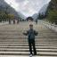

悦然冯来自云南

也许坐四年图书馆，收获要大的多，就怕坐不住

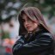

海尔薇来自山东

同大四考研 加油哇！如果26号到达了韶山，请代我向教员致以敬意[握手][玫瑰]



斗转星移来自四川

努力固然重要，但也要结合历史进程。——一位老者  老者还说，闷声发大财。 逆境时多读书，顺境时多做事。



Generations Z来自河南

非常喜欢坐在图书馆里看书，最近在看《士兵突击》从孬兵到兵王的许三多对我的感触很多，因为许三多说自己骨子里是个笨人，可我比许三多还笨。希望自己也能遇到“袁朗”“史今”使自己成为一个有价值的“兵”。可惜这样的时光不多了，转眼已经大三了！



貞吉来自江苏

哈哈，我也是已经把士兵突击和团长原著小说买来看完了，给我看哭了

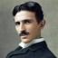

π晨光（是你的正峰欧巴）来自湖北

伯乐那是靠机遇缘分，三多遇到他们前还有一个更重要历练，那就是最考验人的草原五班。一般人在草原多半是会废掉，熬住了坚守住了可能会有后面的发展。我们现在能做的就是往前走，好好活着，做有意义的事。



大学四年 我为什么 不好好读书来自天津

谢谢作者。作为大一新生，看完这篇深有感悟，谢谢。



鲁智浅来自浙江

你好呀，想问一下结合毛选相关的纪录片可以分享一下吗



这是一个令人疑惑的星球来自

B站up主:沙盘上的战争，他的作品里有长征系列的视频合集、从井冈山到古田会议视频合集、红军创业合集等。都可以结合看看。影视剧方面:《恰同学少年》、《大决战三部曲》（1991年版）、《雄关漫道》、《长征》、《东方战场》等。至于纪录片，我看的不多。



三木来自河南

Up.我觉得我大学读的书可能还没高中读的多，看了你的视频，我下单了一本毛选第一卷 有些书或人，我知道很有意义，比如鲁迅的书和马列毛的思想，我知道读他们必定有所收获，可我目前就是不想读，或者说我觉得就算读完了他们又能怎么样呢？我很羡慕大学期间可以有新朋友可以谈心，也许是年长的人，也许是年少的，但我都觉得这很美好，因为有交流，思想见识的互相碰撞， 还有你列举出来的那些书籍和影视我或多或少都听说过他们的大名，但就像我之前说的，看了读了又能怎么样呢？(๑•́ωก̀๑) 算了，我知道我这种思想是很消极的，之前也有过类似体验，那就是体验一下之后就会明白确实不同凡响，接着懊悔于当初为什么这么自大这么好的书籍和思考没能早早看到



这是一个令人疑惑的星球来自

没事，有的书需要在一定的年龄段去读。我高中时也读不下去这些书，大学反而热衷于看了。现在读不下去也没关系，不妨等一等，来日方长嘛。



继续丟掉幻想来自河南

想问一下作者大学是什么专业啊？大学期间居然能读这么多书，好厉害！



🧸🧸🧸来自内蒙古

谢谢你，你的文字每次都会在我内心荡起涟漪，继而形成巨大的波浪。祝愿你考研顺利，身体健康，开心每一天٩(๑^o^๑)۶



这是一个令人疑惑的星球来自

[握手]

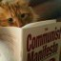

長樂来自四川

刚跟朋友说考完研要去一趟湖南！

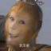

曲阿小小怪来自福建

哇！难怪作者这么有深度！知识储备远比俺想得多，棒棒，向大佬学习[哇]



燚来自广东

看作者的文字就好像在跟另一个自己对话，同龄同届选了同样的道路，甚至连理想信念都非常契合，我也打算在考完研之后回湖南老家一趟[呲牙]正好过年



貞吉来自江苏

哈哈，我从大一到现在读了一百来本书，可惜不能发截图，我每读完一本就备忘录里记录一下[呲牙]



斗转星移来自四川

在嘉靖和严嵩面前，胡宗宪也只能做小媳妇儿。 在以嘉靖为代表的整个通知体系面前，刚峰再刚，也无能为力。 在社会超趋势和人性面前，teacher也只能抱憾哀叹。



这是一个令人疑惑的星球来自

我觉得我们可以做王用汲那样的人

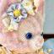

泥嚎来自河北

我们学校也有他的塑像



知行合一 🌻来自山东

感觉博主很有勇气，说走就走，我每次出远门要计划好久，除非有人催，否则都会拖到不得不动身[捂脸]



这是一个令人疑惑的星球来自

没有没有，这次去西柏坡或韶山，也是早就有动身的念头。



John来自广东

肥肠期待你的毛选读后感！

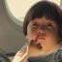

有风自南来自江西

员神



根治海河来自河南

韶山见！（目前是大三）

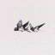

不知君来自上海

不谋而合，多谢作者指点

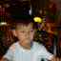

es来自江苏

应该再看一些外国文史类，看世界也许会更不一样

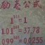

中国人来自山东

有一天你会忽然之间长大，有一刻你会忽然之间成熟，教员也不是天生伟大，读书学习是我们一生的课[握手]

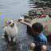

Honestly.来自江苏

26号去了韶山，带我向教员问个好。



赵义慧来自安徽

祝我们考研顺利

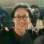

小个来自湖北

祝上岸